cảm biến khói FDK246
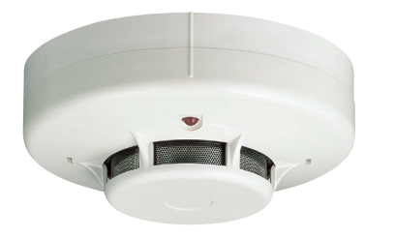

CẢM BIẾN HỒNG NGOẠI TẦM XA KM-P314 ( thay cho PA-465 PIR)
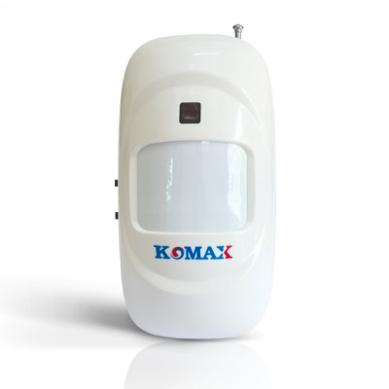

K3MA-LC 100-240VAC
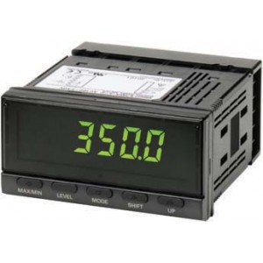
K3MA-FA2 100-240VAC

Autonics 5P4M


